|  |  |  |
| --- | --- | --- |
| **ПОСТАНОВЛЕНИЕ**  **администрации**  **Городовиковского городского муниципального образования**  **Республики Калмыкия** | Описание: G:\..\BOBBY\KALMGERB.PCX | **Хальмг Танhчин**  **Городовиковск балhсна**  **муниципальн администрацин бyрдэцин тогтавр** |

359050, Республика Калмыкия, г.Городовиковск, пер. Комсомольский 3,

тел/факс (84731) 91-7-67, 91-8-67, e-mail: [ggmo@mail.ru](mailto:ggmo@mail.ru)

----------------------------------------------------------------------------------------------------

от «20» мая 2024 г. № 110 г. Городовиковск

|  |  |
| --- | --- |
|  |  |

«О внесении изменений в постановление № 357-п от 14.12.2018г « Об утверждении реестра и схемы мест размещения контейнерных площадок для временного хранения твердых коммунальных отходов на территории Городовиковского городского муниципального образования Республики Калмыкия»»

В целях обеспечения охраны окружающей среды и здоровья человека на территории г. Городовиковска, в соответствии с Федеральным законом №89-ФЗ от 24.06.1998 « Об отходах производства и потребления», на основании заявлений граждан, по включению в реестр частных контейнерных площадок

ПОСТАНОВЛЯЕТ:

1. Внести изменения в Постановление от 14.12.2018 №357-п «Об утверждении реестра и схемы мест размещения контейнерных площадок для временного хранения твердых коммунальных отходов на территории Городовиковского городского муниципального образования Республики Калмыкия » в реестр мест размещения контейнерных площадок для сбора твердых коммунальных отходов на территории Городовиковского городского муниципального образования Республики Калмыкия согласно приложения № 1 к настоящему постановлению.

2. Утвердить положение об определении мест сбора и накопления твердых коммунальных отходов на территории Городовиковского городского муниципального образования Республики Калмыкия. Приложение 2- на 8л.

3. Утвердить Регламент создания и ведения реестра мест (площадок) накопления твердых коммунальных отходов на территории города. Приложение 3 – на 2л.

4. Опубликовать (обнародовать) настоящее постановление в газете «Муниципальный вестник Городовиковского РМО РК» и разместить на официальном сайте администрации Городовиковского городского муниципального образования Республики Калмыкия в сети «Интернет».

5. Постановление вступает в силу со дня его подписания.

Глава

Городовиковского городского

муниципального образования

Республики Калмыкия (ахлачи) А.А. Окунов

Приложение №1 к Постановлению Администрации Городовиковского городского

муниципального образования Республики Калмыкия 20.05.2024 г. №110

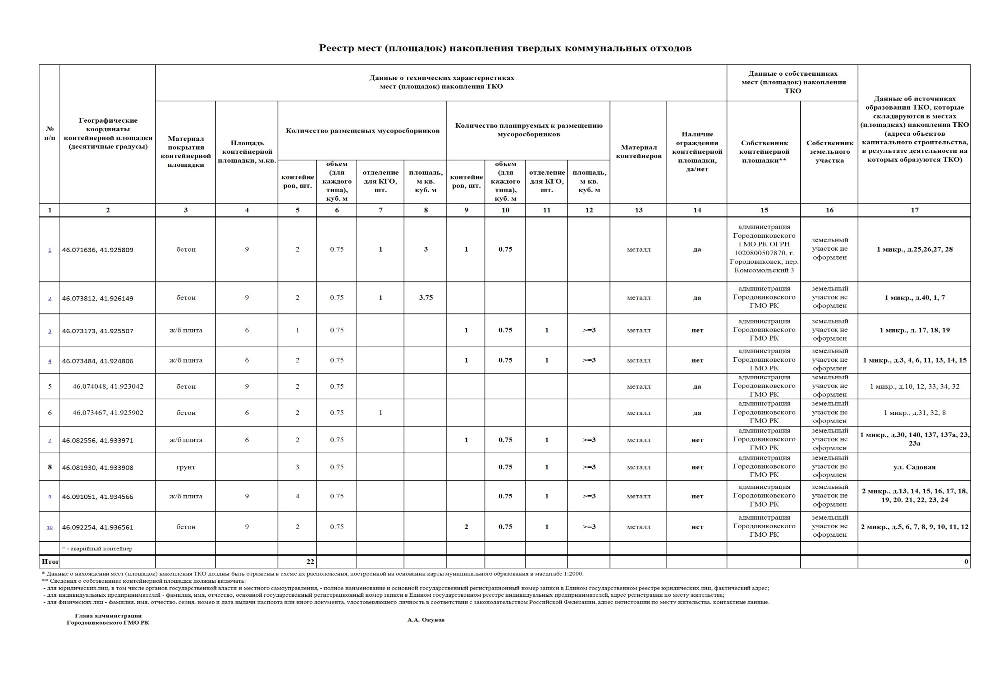

Приложение №2 к Постановлению Администрации

Городовиковского городского

муниципального образования Республики Калмыкия

от 20.05.2024 г. №110

**ПОЛОЖЕНИЕ**

об определении мест сбора и накопления

твердых коммунальных отходов на территории Городовиковского городского муниципального образования Республики Калмыкия

* 1. Общие положения
     1. Настоящий Положение определения мест сбора и накопления твердых коммунальных отходов на территории Городовиковского городского муниципального образования республики Калмыкия (далее Положение) устанавливает процедуру определения мест сбора и накопления твердых коммунальных отходов, в том числе крупногабаритных отходов (далее — TKO) на территории муниципального образования.
     2. Для определения места сбора и накопления TКO и включения их в реестр физическое лицо, юридическое лицо, индивидуальный предприниматель (далее Заявитель) подает письменную заявку в Администрацию ГГМО РК для принятия решения о создании мест (площадок) накопления TKO и включения их в реестр, содержащие сведения, необходимые для формирования реестра мест накопления TKO, указанные в части 5 статьи 13.4 Федерального закона от 24 июня 1998г. № 89-ФЗ «Об отходах производства и потребления», по форме в соответствии с приложением 1 к данному Положению.
     3. Прием заявок осуществляется по адресу: город Городовиковск, пер.Комсомольский ,3.
     4. Рассмотрение заявки, согласование места сбора и накопления TKO осуществляется комиссией Администрации ГГМО РК в срок не позднее 10 календарных дней со дня ее поступления.

Лица, участвующие в обследовании:

- Председатель комиссии- Заместитель Главы ГГМО РК;

-Ведущий специалист АГГМО РК;

-Инженер по землеустройству ГХО;

-Архитектор АГГМО РК;

-Приглашенные специалисты (по согласованию).

* + 1. Запрещается самовольная установка контейнеров без согласования с Администрацией ГГМО РК.
  1. Порядок определения мест сбора и накопления твердых коммунальных отходов.
     1. Место сбора и накопления TKO определяется в соответствии с действующим законодательством Российской Федерации, Правил благоустройства территории муниципального образования, требованиям законодательства Российской Федерации в области санитарно-эпидемиологического благополучия населения, иного законодательства Российской Федерации, устанавливающего требования к местам для сбора и накопления TKO, по результатам осмотра Администрацией ГГМО РК места планируемой установки.
     2. Место для сбора и накопления TKO определяется на земельном участке с учетом возможности подъезда спецтехники, осуществляющей сбор и вывоз TKO, с учетом требований, предусмотренных СанПиН 2.1.2.2645-10 «Санитарно-эпидемиологические требования к условиям проживания в жилых зданиях и помещениях. Санитарно-эпидемиологические правила и нормативы», «СапПиН 42-128-4690-88. Санитарные правила содержания территорий населенных мест».
     3. В целях оценки заявки на предмет соблюдения требований законодательства Российской Федерации в области санитарно-эпидемиологического благополучия населения к местам для сбора и накопления TКO, Администрация вправе запросить позицию (далее - запрос) Территориального отдела Управления Федеральной службы по надзору в сфере защиты прав потребителей и благополучия человека, уполномоченного осуществлять федеральный государственный санитарно-эпидемиологический надзор (далее надзорный орган).

В случае направления запроса срок рассмотрения заявки может быть увеличен по решению Администрации ГГМО РК до 20 календарных дней, при этом заявителю не позднее 3 календарных дней со дня принятия такого решения Администрацией ГГМО РК направляется соответствующее уведомление.

2.4. По результатам рассмотрения заявки, Администрация ГГМО РК принимает решение о согласовании или отказе в согласовании создания места для сбора и накопления ТКО.

2.5. В случае согласования места сбора и накопления ТКО, Администрацией ГГМО РК составляется акт определения места сбора и накопления ТКО в соответствии с приложением 2 к Положению.

2.6. Акт об определении места для сбора и накопления TKO утверждается Главой администрации ГГМО РК. Акт об определение места для сбора и накопления TKO направляется заявителю в течение 5 рабочих дней со дня утверждения.

2.7. Утвержденный акт является основанием для размещения контейнерной площадки или отдельно стоящих контейнеров на определенном месте для сбора и накопления ТКО.

2.8. В случае отказа в согласовании создания места для сбора и накопления ТКО Администрация ГГМО РК в срок, установленный пунктами 1.4. и 2.3. настоящего Положения, направляет уведомление заявителю с указанием оснований отказа.

2.9. Основаниями отказа в согласовании места для сбора и накопления ТКО являются:

а) не соответствие заявки установленной форме;

6) несоответствие заявленного места для сбора и накопления TKO требованиям Правил благоустройства территории муниципального образования, требованиям законодательства Российской Федерации в области санитарно-эпидемиологического благополучия населения, иного законодательства Российской Федерации, устанавливающего требования к местам для сбора и накопления TKO.

* 1. После устранения основания отказа в согласовании создания места для сбора и накопления TKO заявитель вправе повторно обратиться в Администрацию ГГМО РК за согласованием создания места для сбора и накопления TKO в соответствии с настоящим Положением.

Приложение 1 к Положению определения мест

сбора мест сбора и накопления ТКО на территории

Городовиковского городского муниципального образования РК

|  |  |
| --- | --- |
|  | **Главе Городовиковского городского муниципального образования Республики Калмыкия (ахлачи) Окунову А.А.**  от_______________________________________________  (наименование юридического лица, индивидуального предпринимателя)  ИНН ____________________________________________  Адрес: __________________________________________  Тел.: ____________________________________________  E-mail:__________________________________________  Или  от_______________________________________________  (Ф,И.О. полностью заявителя и представителя заявителя, при его наличии)  Паспорт: серия ________ номер ____________  Кем выдан _______________________________________  Когда выдан _____________________________________  Адрес: __________________________________________  Тел.: ____________________________________________  E-mail:__________________________________________ |

**ЗАЯВЛЕНИЕ**

о включении места (площадки) накопления твердых коммунальных отходов в реестр мест (площадок) накопления твердых коммунальных отходов на территории города Городовиковска

Прошу Вас рассмотреть вопрос о включении места (площадки) накопления твердых коммунальных отходов в реестр мест (площадок) накопления твердых коммунальных отходов на территории города Городовиковска следующей(их) контейнерной(ых) площадки(ок):

|  |  |  |
| --- | --- | --- |
| Собственник места (площадки) накопления твердых коммунальных отходов | |  |
| Адрес расположения места (площадки) накопления твердых коммунальных отходов | |  |
| Географические координаты места (площадки) накопления твердых коммунальных отходов | |  |
| Источник образования отходов твердых коммунальных отходов | |  |
| Технические характеристики мест (площадок) накопления твердых коммунальных отходов | Основание (покрытие) |  |
| Ограждение |  |
| Габаритный размер |  |
| Количество размещенных контейнеров и бункеров, их объем |  |
| Количество планируемых к размещению контейнеров и бункеров, их объем |  |
| Накопление крупногабаритных отходов |  |

Приложение 1: Фотоматериал места (площадки) накопления ТКО на ___ л. в 1 экз.

|  |  |  |
| --- | --- | --- |
| _______________  (дата) | _______________  (подпись) | _______________  (расшифровка подписи) |

Приложение 2 к Положению определения мест сбора

и накопления ТКО на территории

Городовиковского городского муниципального образования РК

|  |
| --- |
| **ГОРОДОВИКОВСКОЕ ГОРОДСКОЕ МУНИЦИПАЛЬНОЕ ОБРАЗОВАНИЕ РЕСПУБЛИКИ КАЛМЫКИЯ** |
| **359050, Республика Калмыкия, г.Городовиковск, пер. Комсомольский 3,**  **тел/факс /84731/ 91-7-67, 91-8-67, e-mail:** [**ggmo@mail.ru**](mailto:ggmo@mail.ru) |

**АКТ №__**

обследования и определения места сбора и накопления твердых коммунальных отходов

«___» ____2024 г. г. Городовиковск

(дата составления) (место составления)

Обследование начато «___» ____2024 г. __:__

Обследование завершено « ___» ____2024 г. __:__

**По адресу:** Республика Калмыкия, Городовиковский район, г. Городовиковск, _____________________________________________________________________

(адрес/место нахождения обследуемой территории)

В соответствии с постановлением администрации № 357- п от «14»декабря 2018г. (с изм. и доп.) «Об утверждении реестра и схемы мест размещения контейнерных площадок для временного хранения твердых коммунальных отходов на территории Городовиковского городского муниципального образования Республики Калмыкия» и Положения «Об определении мест сбора и накопления твердых коммунальных отходов на территории Городовиковского городского муниципального образования Республики Калмыкия», а также на основании заявления ______________________________________________________________________________, произведен осмотр территории предлагаемого места сбора и накопления ТКО по адресу:

______________________________________________________________________________.

Определить (отказать) местом сбора и накопления ТКО территорию по адресу: ______________________________________________________________________________.

Размер участка : ____х____м, площадью ______кв.м.

|  |  |  |
| --- | --- | --- |
| Подписи членов комиссии: | ________________ | А.П. Шарапов |
|  | ________________ | А.П. Приходько |
|  | ________________ | В.Г. Орлянский |
|  | ________________ |  |

Приложение №3 к Постановлению Администрации

Городовиковского городского

муниципального образования Республики Калмыкия

от 20.05.2024 г. №110

**РЕГЛАМЕНТ**

создания и ведения реестра мест (площадок) накопления

твердых коммунальных отходов на территории муниципального образования

1. Общие положения.
   1. Создание и ведение реестра мест (площадок) накопления твердых коммунальных отходов (далее ТКО) на территории Городовиковского городского муниципального образования республики Калмыкия (далее реестр) в соответствии с постановлением Правительства Российской Федерации от 31 августа 2018 № 1039 «Об утверждении правил обустройства мест (площадок) накопления твердых коммунальных отходов и ведения их реестра» является полномочием органов местного самоуправления, муниципального образования.
   2. Реестр представляет собой базу данных о местах (площадках) накопления ТКО и ведется на бумажном носителе и в электронное виде.
   3. Уполномоченным органом по созданию и ведению реестра является Администрация Городовиковского городского муниципального образования Республики Калмыкия (далее – Администрация ГГМО РК).
   4. Реестр создается и ведется на основании поступивших в Администрацию ГГМО РК заявлений от юридических лиц, индивидуальных предпринимателей, физических лиц, а также составленных на их основании утвержденных актов об определении места сбора и накопления твердых коммунальных отходов на территории ГГМО РК.

При этом информация о размещенных и планируемых к размещению контейнерах и бункерах с указанием их объема также формируется на основании информации, предоставляемой региональным оператором по обращению с твердыми коммунальными отходами, в зоне деятельности которого размещаются места (площадки) накопления твердых коммунальных отходов. Информация о планируемых к размещению контейнерах также определяется с учетом предложении регионального оператора по обращению с твердыми коммунальными отходами, в зоне деятельности которого размещаются места (площадки) накопления твердых коммунальных отходов.

* 1. Реестр ведется на государственном языке Российской Федерации.

1. Содержание реестра мест (площадок) накопления ТКО на территории ГГМО РК.
   1. В соответствии с пунктом 5 статьи 13.4 Федерального закона от 24 июня 1998г. № 89- ФЗ «Об отходах производства и потребления» реестр включает в себя следующие разделы:

- данные о нахождения мест (площадок) накопления ТКО,

- сведения об адресе и (или) географических координатах мест (площадок) накопления ТКО;

- схема размещения мест (площадок) накопления ТКО с отражением данных о нахождении мест (площадок) накопления твердых коммунальных отходов на карте муниципального образования.

2.1.2. Данные о технических характеристиках мест (площадок) накопления твердых коммунальных отходов, в том числе:

- сведения об используемом покрытии, площади, количестве размещенных и планируемых к размещению контейнеров и бункеров с указанием их объема.

2.1.3. Данные о собственниках мест (площадок) накопления твердых коммунальных отходов, содержащие сведения:

- для юридических лиц — полное наименование и основной государственный регистрационный номер записи в Едином государственном реестре юридических лиц, фактический адрес;

- для индивидуальных предпринимателей — фамилия, имя, отчество, основной государственный регистрационный номер записи в Едином государственном реестре индивидуальных предпринимателей, адрес регистрации по месту жительства;

- для физических лиц — фамилия, имя, отчество, серия, номер и дата выдачи паспорта или иного документа удостоверяющего личность в соответствии с Законодательством РФ, адрес регистрации по месту жительства, контактные данные.

2.1.4. Данные об источниках образования ТКО, которые складируются в местах (на площадках) накопления твердых коммунальных отходов, содержащие сведения об одном или нескольких объектах капитального строительства, территории (части территории) муниципального образования, при осуществлении деятельности на которых у физических и юридических лиц образуются ТКО, складируемые в соответствующих местах (на площадках) накопления твердых коммунальных отходов.

3. Сведения в реестр вносятся Администрацией ГГМО РК в течение 5 рабочих дней со дня принятия решения о внесении в него сведений о создании места (площадки) накопления ТКО.

4. В течение 10 рабочих дней со дня внесения в реестр сведений о создании места (площадки) накопления ТКО такие сведения размещаются Администрацией на официальном сайте в информационно – телекоммуникационной сети «Интернет», с соблюдением требований законодательства Российской Федерации о персональных данных. Указанные сведения должны быть доступны для ознакомления неограниченному кругу лиц без взимания платы.

5. Контроль исполнения мероприятий по созданию и ведению реестра обеспечивает Глава ГГМО РК.